Titre : PATRIARCAT, Vivre en confinement éternel
Genre : Performance de théâtre documentaire de Winter Family
Durée : 1h10

Voici les informations de communication pour le spectacle. Nous vous remercions de bien vouloir nous faire relire toute communication avant sa diffusion.

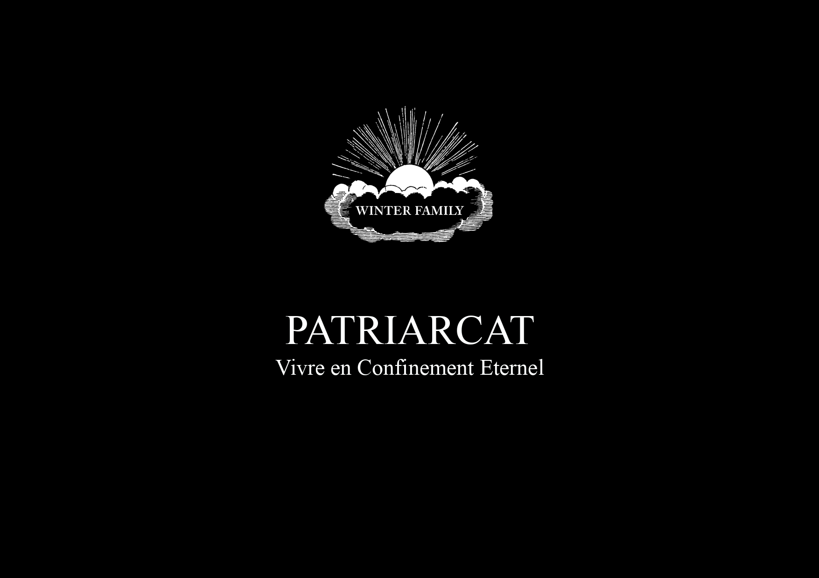

conception, recherche, mise en scène, scénographie, textes & musique Winter Family prélèvement du réel : Ruth Rosenthal
Avec
Xavier Klaine l’homme
Ruth Rosenthal la sorcière Saralei Klaine l’adolescente
Olivier Robert / Laurent Güdel / Eric Fesneau le pote de l’homme
conseil dramaturgique Camille Louis
lumières Jérémie Cusenier
régie générale Julienne Rochereau
régie son Anne Laurin / Sébastien Tondo
régie plateau, construction Marion Abeille
installation video Jerôme Vernez
conseil scénographique Philippe Quesne, Elodie Dauguet - Vivarium Studio
costume du poulpe : Corinne Petitpierre (”Crash Park” de Philippe Quesne) conseil chorégraphiques Paco Decinà
discussions Yael Perlman, Gallien Dejean
administration production diffusion Les 2 Bureaux/La Gestion des Spectacles

Textes de présentation proposés :

Patriarcat - vivre en confinement éternel est le quatrième spectacle de théâtre documentaire créé par le duo de musiciens franco-israélien Winter Family. Pendant près de 2 ans, Ruth Rosenthal a noté de façon clinique et discrète les mots, les phrases et les monologues prononcés par Xavier Klaine, lors de leur vie quotidienne ou de leurs séances de travail, résultants à ses yeux directement ou indirectement de mécanismes patriarcaux. Faisant confiance à l’unique filtre de sa sourde colère envers les marqueurs de la domination masculine omniprésents dans notre société, elle les a sélectionnés puis a demandé à Xavier de les réenregistrer pour en faire la matière première brute de ce spectacle documentaire auto-centré sur leur famille de musiciens. Winter Family a décidé de montrer ces mécanismes sous la forme crue d’un anti-live de confinement. Ruth proposera alors une troisième voie, distante, poétique, radicale et fluide, nous rappelant l’urgence de sortir de la vision binaire des Pères, « cette petitesse de l’homme qui dessèche l’imagination, tue les femmes, et brûle la terre ». Winter Family s'appuie ici sur l’exemple de sa propre famille nucléaire afin de tenter de déconstruire les mécanismes quotidiens et la banalité du mâle du Patriarcat, et de proposer aux spectatrices de ressentir une catharsis féminine. Leur fille Saralei tentera de les y aider avec les armes de sa génération. Dans ce spectacle improbable, Winter Family choisit d’agiter, outre la domination masculine, les principes et les théories de genre, d'essentialisation, d'appropriation culturelle et de cancellation, détournant le slogan du génial activiste queer afro-américain Marsha P. Johnson : « No Freedom for some of us, without Liberation for all of Us ».
”Il fallait accepter de perdre en souveraineté et de se lancer, humblement, dans une enquête intime prenant pour terrain premier les résidus patriarcaux qui demeurent dans la vie des artistes, dans leur fonctionnement familial, au sein de leurs procédés de création. C’est depuis ce sol sans gloire que Winter Family trouve sa manière de « parler du patriarcat », sans surplomb ni cynisme mais par une attention donnée tout autant aux restes de ce dont nombreux sujets éclairés et progressistes pensent s’être débarrassés, qu’aux ingrédients nécessaires au chemin tortueux, non d’emblée victorieux, de l’émancipation et de la sortie de ce confinement perpétuellement imposé par notre civilisation” Camille Louis, philosophe

Production Winter Family
Coproduction MC93 - Scène nationale de Seine-Saint-Denis à Bobigny, Théâtre de Lorient - CDN, CDNO - CDN d’Orléans, Théâtre National Bretagne - Centre Européen Théâtral et Chorégraphique, La Rose des Vents - Scène nationale Lille Métropole - Villeneuve d’Ascq et Next Arts Festival
Résidences de création MC93 - Scène nationale de Seine-Saint-Denis à Bobigny, Théâtre de Lorient - CDN, CDNO - CDN d’Orléans, Théâtre National Bretagne - Centre Européen Théâtral et Chorégraphique, CCAM Vandoeuvre-lès-Nancy, Le Centquatre - Paris, Le Nest - CDN transfrontalier de Thionville-Grand Est, Centre National de la Danse - Pantin, Théâtre Cinéma de Choisy-le-Roi, Centre Culturel ABC La Chaux-de-Fonds - Suisse.

L’ensemble des documents (dossier, revue de presse, visuel et teasers) sont disponibles à ce lien :
https://les2bureaux.fr/patriarcat/
https://www.winterfamily.info/copie-de-h2-hebron

Biographies des artistes :
https://les2bureaux.fr/winter-family/
https://www.winterfamily.info/biography

Facebook de la cie : https://www.facebook.com/ruth.rosenthal.104
Facebook des 2 Bureaux : https://www.facebook.com/Les2Bureaux

Dates de création et tournée :

CDN d’Orléans
Du 21 au 23 septembre 2022

MC93 - Scène nationale de Seine-Saint-Denis à Bobigny
Du 29 sept. au 9 octobre 2022

Lieu Unique – Nantes
Les 12 et 13 octobre 2022

Théâtre National Bretagne - Centre Européen Théâtral et Chorégraphique – Rennes
Semaine du 14 novembre 2022 (dates à préciser)

Next Arts Festival, La Condition Publique – Roubaix
Les 24 et 25 novembre 2022

Théâtre de Lorient – CDN
Les 6 et 7 décembre 2022

Contact compagnie :
Administration : Jessica Régnier, j.regnier@lagds.fr, 06 67 76 07 25, www.les2bureaux.fr

